070447

La marmite au bonhomme Frilloux
Tr : M. Dolbeau
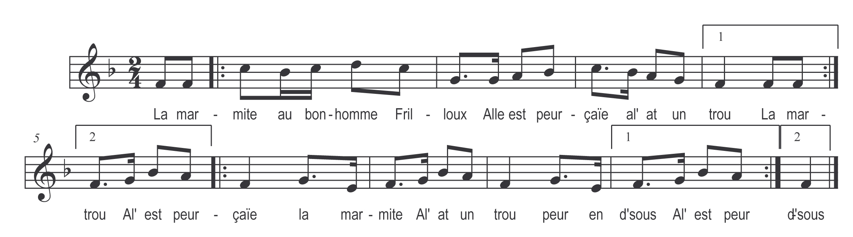

La marmite au bonhomme Frilloux )
Al est peurçaïe al a-t-un trou ) bis
Al est peurçaïe la marmite )
Al a-t-un trou peur en d’sous ) bis

